Муниципальное бюджетное дошкольное образовательное учреждение
«Детский сад №15 «Аленушка» города Евпатории Республики Крым»
297408, Российская Федерация, Республика Крым,
г. Евпатория, ул. Дм.Ульянова, 41/1
ОГРН – 1149102178158, ИНН – 9110087184, КПП - 911001001
т:(36569) 2-51-09 alenushkinacad15@yandex.ru

Отчет
по проведению
тренировочной эвакуации в
МБДОУ «ДС № 15 «Аленушка»
16 марта 2020г.

16.03.2020 года в МБДОУ «ДС №15 «Аленушка», расположенного по ул. Дм. Ульянова 41/1 (корпус №1),ул. Транспортная ,д.2 (корпус №2) ,была проведена тренировочная эвакуация на случай возникновения пожара, в соответствии с Планом основных мероприятий в целях повышения безопасности детей и сотрудников, обучению адекватным действиям при угрозе и возникновению пожара. Мероприятиями были охвачены воспитанники двух корпусов в возрасте от 2 до 7 лет.

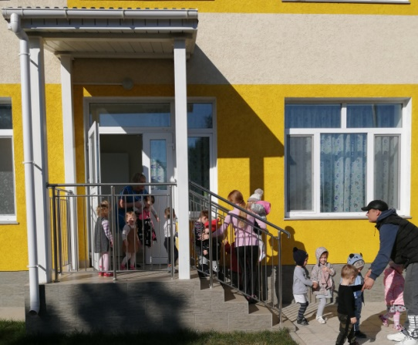
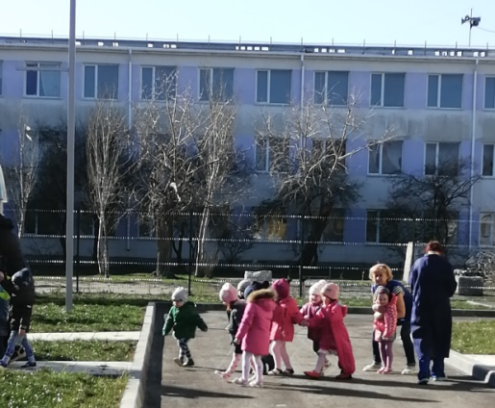

Главной задачей тренировки при возникновении чрезвычайной ситуации проведение тренировочной эвакуации детей и сотрудников из зданий детского сада.
Мероприятие проводилось в соответствии с утвержденным заведующим детского сада планом проведения тренировок, включающим в себя три этапа.
В период подготовительного этапа проводились теоретические и практические занятия со всеми категориями сотрудников , воспитанниками ДОУ.
На последнем этапе тренировки было имитировано возникновение очага возгорания на втором этаже корпуса № 2(музыкальный зал) 9 ч. 50 мин. И на первом этаже (музыкальный зал ) корпус №1 в 10 ч.00 мин.

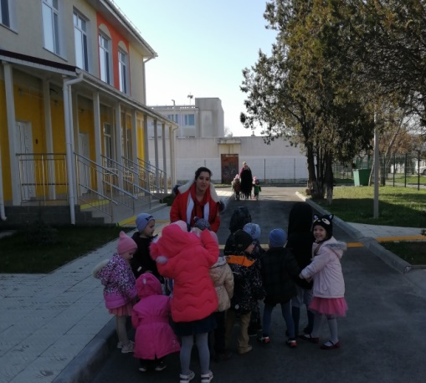

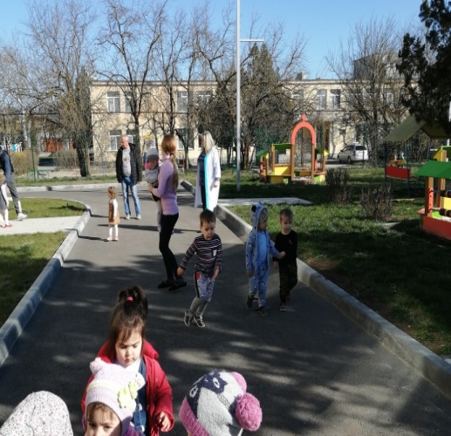
В 9 ч. 50 мин. заведующим по хозяйственной части Ивановым Н.В. в корпусе № 2 был организован мнимый поджег, задымление в коридоре второго этажа ДОУ. Сработала система оповещения, организованно открытие запасных входов.
В 10 ч. 05.мин. эвакуация была завершена общим построением детей и сотрудников на спортивном поле (корпус № 2).

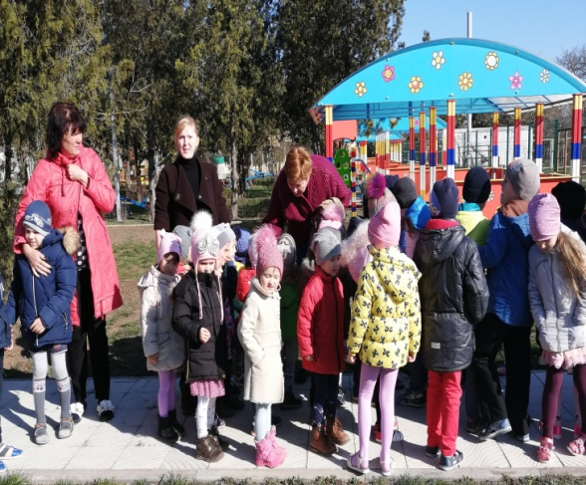
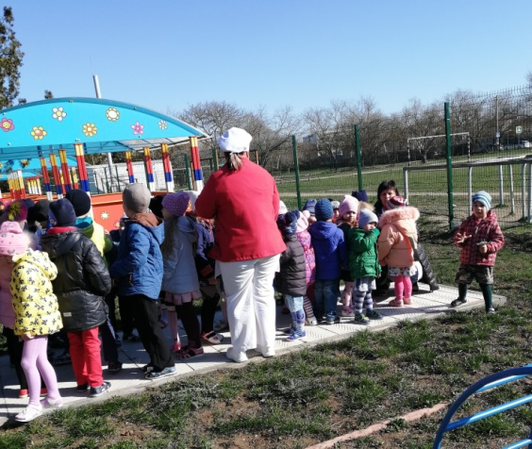

Отчет у воспитателей о результатах тренировочной эвакуации принял и.о.заведующего Е.В. Иванова: "Эвакуация началась после оповещения пожарной сигнализации в 09.ч 50 мин. Воспитанники в количестве 76 человек, воспитатели в количестве 5 человек, и персонал ДОУ в количестве 10 человек, эвакуировались через 7 запасных выходов. Эвакуация прошла удовлетворительно, без пострадавших в течение 15 минут. Окончание эвакуации детей и персонала закончилась в 10 ч. 05 минут.
Также, в 10 ч.00 мин. заведующим по хозяйственной части Ивановым Н.В. в корпусе № 1 (в музыкальном зале) был организован мнимый поджег, задымление в коридоре первого этажа ДОУ. Сработала система оповещения, организованно открытие запасных входов.
В 10 ч. 04 мин. эвакуация была завершена общим построением детей и сотрудников на спортивном поле (корпус № 1).

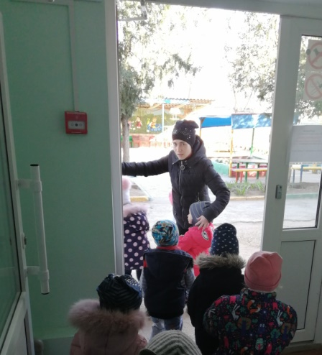
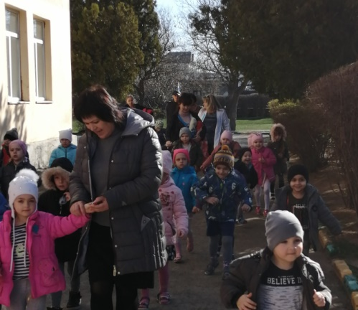
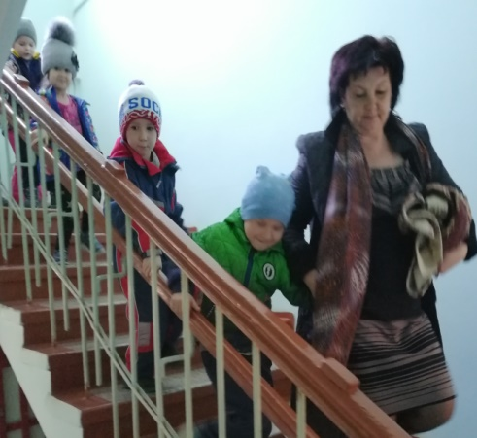

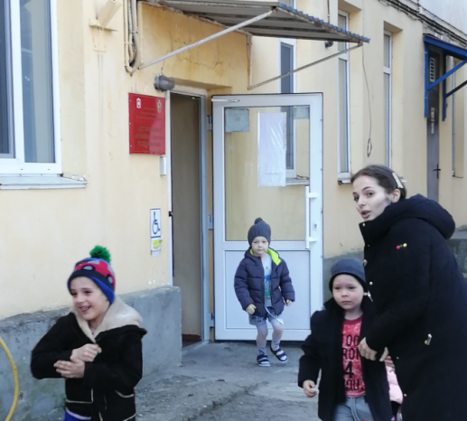
Отчет у воспитателей о результатах тренировочной эвакуации принял и.о. заведующего Е.В. Иванова: «Эвакуация началась после оповещения пожарной сигнализации в 10.ч 00 мин. Воспитанники в количестве 124 человека, воспитатели в количестве 6 человек, и персонал ДОУ в количестве 18 человек, эвакуировались через 6 запасных выходов. Эвакуация прошла удовлетворительно, без пострадавших в течение 4 минут. Окончание эвакуации детей и персонала закончилась в 10 ч. 04 минуты.»

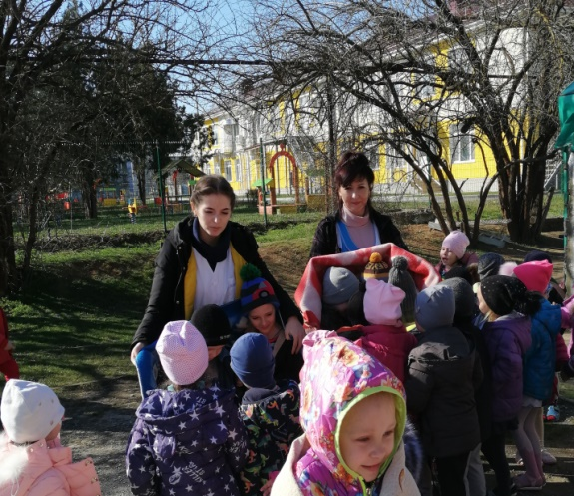

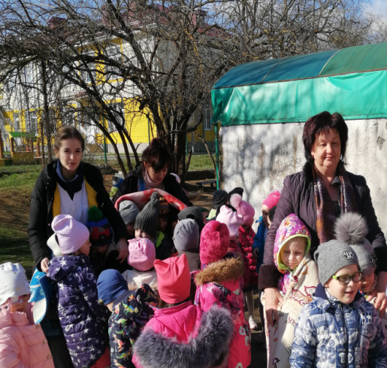

Подводя итог вышеизложенному, можно отметить, что деятельность сотрудников корпуса №1 были слажены и отработаны. Сотрудникам корпуса № 2 не учлись во внимание и не отработаны моменты вывода детей младшего дошкольного возраста по эвакуационным лестницам детского сада, что привело к задержке эвакуации двух возрастных групп. Эвакуационная тренировка была направлена на профилактику и предупреждение чрезвычайных ситуаций и является удовлетворительной. В результате проведенных мероприятий было эвакуировано из двух корпусов МБДОУ «ДС № 15 «Аленушка» 200 детей и 33 сотрудника.

И.О.заведующего Е.В.Иванова

